Лента времени.
- Нарисуй ленту времени.
- В каком веке мы живём?
- Отметь год своего рождения. В каком веке это было?
- Через сколько лет после рождения Иисуса Христа родились Вы?
- В ХХVII веке до н.э. родился на территории Древнего Египта ваш предок. Сколько веков прошло с тех пор?
- Другой ваш предок родился в Древней Греции в том же году, что и Вы, но только до н.э. Сколько лет прошло с момента его рождения?
- В 1380 г. н.э. произошла Куликовская битва, в 1945 г. наш народ разгромил фашистов. какое событие раньше произошло и на сколько лет?
- В 70 г. до н.э. был построен крепостной вал, который через 100 лет разрушили кочевники. Когда произошло событие?
- В каких веках были события: 33 г. до н.э., 33 г. н.э., 988 г. н.э., 1700г.?
- Герой сражения родился в 1801 г., погиб в 1900 г. В каком веке это было?

Лента времени.
- Нарисуй ленту времени.
- В каком веке мы живём?
- Отметь год своего рождения. В каком веке это было?
- Через сколько лет после рождения Иисуса Христа родились Вы?
- В ХХVII веке до н.э. родился на территории Древнего Египта ваш предок. Сколько веков прошло с тех пор?
- Другой ваш предок родился в Древней Греции в том же году, что и Вы, но только до н.э. Сколько лет прошло с момента его рождения?
- В 1380 г. н.э. произошла Куликовская битва, в 1945 г. наш народ разгромил фашистов. какое событие раньше произошло и на сколько лет?
- В 70 г. до н.э. был построен крепостной вал, который через 100 лет разрушили кочевники. Когда произошло событие?
- В каких веках были события: 33 г. до н.э., 33 г. н.э., 988 г. н.э., 1700г.?
- Герой сражения родился в 1801 г., погиб в 1900 г. В каком веке это было?

Лента времени.
- Нарисуй ленту времени.
- В каком веке мы живём?
- Отметь год своего рождения. В каком веке это было?
- Через сколько лет после рождения Иисуса Христа родились Вы?
- В ХХVII веке до н.э. родился на территории Древнего Египта ваш предок. Сколько веков прошло с тех пор?
- Другой ваш предок родился в Древней Греции в том же году, что и Вы, но только до н.э. Сколько лет прошло с момента его рождения?
- В 1380 г. н.э. произошла Куликовская битва, в 1945 г. наш народ разгромил фашистов. какое событие раньше произошло и на сколько лет?
- В 70 г. до н.э. был построен крепостной вал, который через 100 лет разрушили кочевники. Когда произошло событие?
- В каких веках были события: 33 г. до н.э., 33 г. н.э., 988 г. н.э., 1700г.?
- Герой сражения родился в 1801 г., погиб в 1900 г. В каком веке это было?
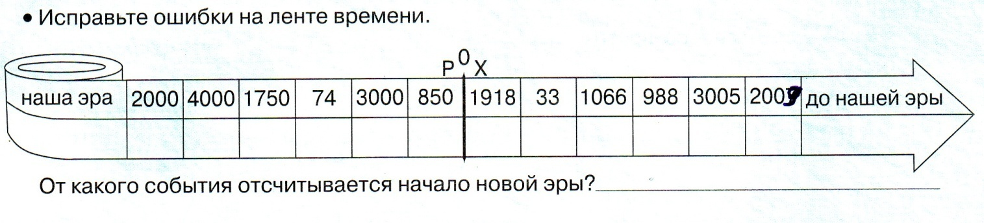

Век до нашей эры | Год начала века | Год окончания века | Век нашей эры | Год начала века | Год окончания века
XXI | 2100 | 2001 |  | 1 | 100
XX |  |  |  | 101
XIX
XVIII
XVII
XVI
XV
XIV
XIII
XII
XI
X
IX
VIII
VII | 700 | 601
VI | 600 | 501
V |  | 401
IV
III
II

Век до нашей эры | Год начала века | Год окончания века | Век нашей эры | Год начала века | Год окончания века
XXI | 2100 | 2001 |  | 1 | 100
XX |  |  |  | 101
XIX
XVIII
XVII
XVI
XV
XIV
XIII
XII
XI
X
IX
VIII
VII | 700 | 601
VI | 600 | 501
V |  | 401
IV
III
II
I

